**ACCESO A DATOS. GUIÓN CONTENIDOS Y ACTIVIDADES PRÁCTICAS A REALIZAR**  (Nov.’2023)

Los ejemplos de las UD1 y UD2 están realizados con el IDE Eclipse. Todos los proyectos ejemplo, software de bases de datos y archivos necesarios para las actividades prácticas están disponibles en la carpeta Recursos (documentos y software) a la que se accede desde la UDO-Presentación del módulo

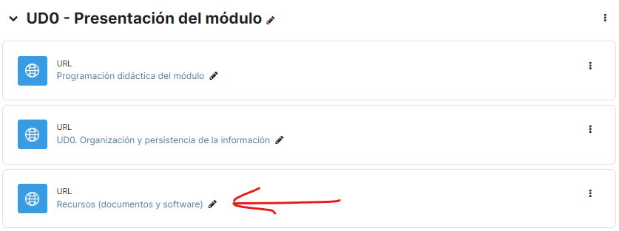

En todas las unidades aparece al principio un documento con los contenidos teóricos y después una serie de documentos que explican, paso a paso, cada uno de los ejemplos y ejercicios (Proyectos Java) que el alumno tendrá que abrir en el IDE y ejecutar para comprobar su funcionamiento. Los proyectos también están disponibles en la carpeta Recursos dentro de la carpeta correspondiente a la unidad.

Dado que el tiempo disponible para el curso es menor del previsto inicialmente para el módulo, en lugar de revisar todos los proyectos, se recomienda al alumnado no realizar todos los ejemplos y ejercicios que indican los documentos, sino sólo los que se recomiendan en este documento para cada una de las unidades.

**UD1. Manejo de ficheros**

Todos los ejemplos y ejercicios de la unidad están descritos en el documento “Ejemplos UD1. Comentarios”

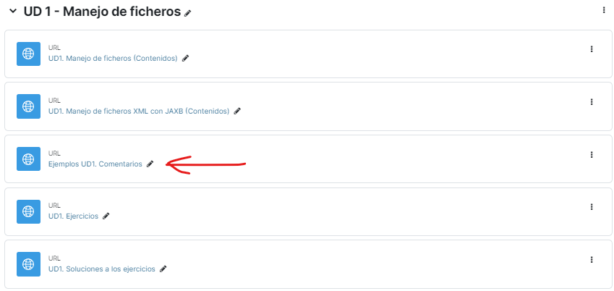

De todos los ejemplos o proyectos del citado documento se recomienda realizar los siguientes:

|  |  |
| --- | --- |
| **PROYECTO** | **REALIZADO (S/N)** |
| VerDir |  |
| VerInf |  |
| LeerFichTextoBull |  |
| EscribirFichtextoBuff |  |
| EscribirFichObject |  |
| LeerFichObject |  |
| EscribirFichAleatori |  |
| LeerFichAleatorio |  |
| EscribirFichAleatorioUnReg |  |
| LeerFichAleatorioUnReg |  |
| CrearEmpleadoXml |  |
| LecturaEmpleadoXml |  |
| Convertidor |  |
| UD1_LecturaJAXB |  |
| UD1_EscrituraJAXB |  |

**UD2. Manejo de conectores**

Para realizar los ejemplos de esta unidad es necesario instalar previamente las BBDD y crear sobre ellas 2 tablas (empleados y departamentos). Además, en el classpath del proyecto se tendrá que incluir el conector correspondiente a la BD (archivo.jar). Entre los documentos de la unidad está uno dedicado a los Contenidos teóricos, 2 documentos que describen la instalación y uso de BBDD, uno de ellos para BBDD embebidas y otro para SGBD cliente-servidor. Además, están los documentos que detallan, paso a paso, cada uno de los ejemplos y ejercicios (proyectos) de la unidad.

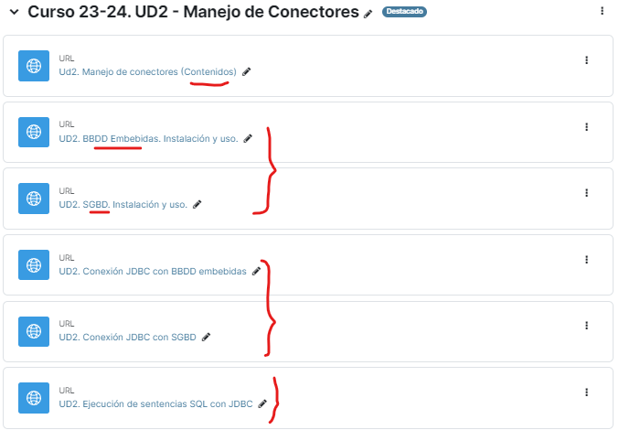

Con BBDD embebidas se trabaja con Sqlite, Apache Derby, HSQLDB y H2. Con SGBD cliente-servidor se trabaja con Oracle, MySQL, SQL Server y MariaDB con Xampp Server. Sin embargo, debido al tiempo limitado se recomienda que se realice sólo la instalación de Sqlite, Apache Derby y Xampp Server (MariaDB), y se analicen sólo los ejemplos y ejercicios que se llevan a cabo sobre estas BBDD. Por ello, de todos los ejemplos o proyectos del citado documento se recomienda realizar los siguientes:

|  |  |
| --- | --- |
| **PROYECTO** | **REALIZADO (S/N)** |
| UD2_JDBC_Sqlite |  |
| UD2_JDBC_ApacheDerby |  |
| UD2_JDBC_Xampp |  |
| UD2_DDL_DatabaseMetaData |  |
| UD2_DDL_GetColumns |  |
| UD2_DDL_GetPrimaryKeys |  |
| UD2_DDL_ResultSetMetaData |  |
| UD2_DML_RecorrerRegistros |  |
| UD2_DML_InsertarDpto |  |
| UD2_DML_InsertarEmple |  |
| UD2_DML_InsertarDptoPreparedStatement |  |
| UD2_DML_ModificarSalario |  |
| UD2_DML_SQLconExecute |  |
| UD2_ProcSubida |  |
| UD2_Actividad2_8 |  |
| UD2_DDL_CrearVista |  |
| UD2_Actividad2_9 |  |
| UD2_Actividad2_11 |  |